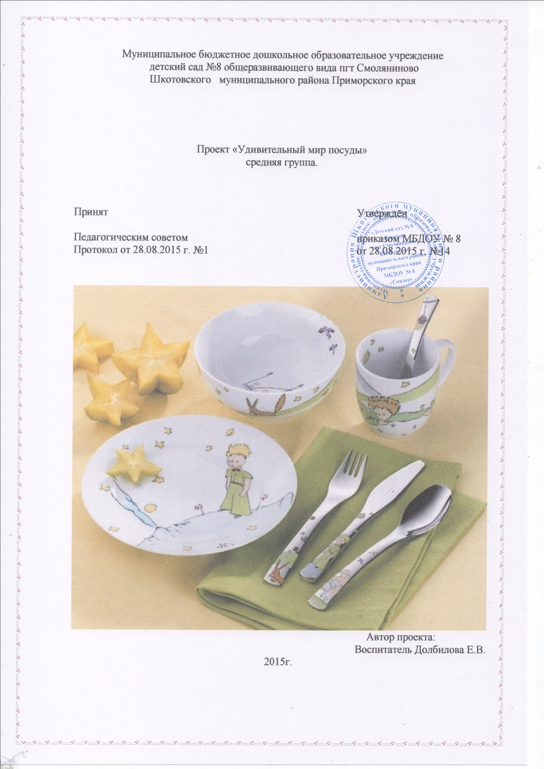
Паспорт проекта
Вид проекта: групповой
Тип проекта: познавательно – игровой, творческий.
Продолжительность проекта: краткосрочный (9.11.2015г.-13.11.2015г.)
Автор проекта: воспитатель Долбилова Е.В.
Участники проекта: дети средней группы (возраст 4-5лет), родители, воспитатели, помощник воспитателя.
Актуальность проекта: В соответствии с программой ребенок должен различать и называть основные виды посуды, а так же материалы, из которых сделана посуда. Для маленького человека непросто понять, что стол, стул и тарелка могут быть сделаны из одного материала. Также дети путаются в понятии фарфор, стеклянная, пластмассовая, эмалированная посуда. Способность к такого рода обобщениям свидетельствует об уровне развития ребенка. Очень важно показать детям преемственность между современной посудой и русской народной утварью. Знание истории предметов быта, техники их производства и художественной росписи, раздвигают горизонты познания детей, развивают их способности анализировать, творчески преобразовывать окружающую действительность. Данный проект направлен на развитие личности ребенка, его познавательных, творческих способностей.
Проблема: Результаты бесед и наблюдения за воспитанниками средней группы показали, что большинство детей не знают, как и из чего делается посуда, не могут различить кухонную, столовую, чайную и другие виды посуды; не называют их составные части, не достаточно хорошо описывают предмет.
не имеют представления о русской народной посуде и труде людей ее создающих.
Цель: ознакомление детей с видами и назначением посуды, столовыми приборами. Развивать познавательную и творческую активность детей.
Задачи: обогатить представления детей о посуде (кухонная, столовая, чайная); развивать связную речь, учить описывать предметы посуды, расширить словарный запас по данной теме; воспитывать умение пользоваться столовыми приборами, посудой; способствовать формированию навыка сервировки стола.
Ожидаемые результаты:
Знать и называть предметы посуды, их части;
Владеть обобщающими понятиями;
Узнавать по описанию и назначению;
Находить сходство и различия предметов посуды по нескольким признакам;
Знать: из какого материала сделаны предметы посуды.
Владеть навыками пользования столовыми приборами, культуры поведения за столом.
Этапы проекта:
I. Подготовительный.
1. Подбор методической и художественной литературы по теме проекта, наглядных пособий, иллюстраций, плакатов с изображением посуды.
2. Подбор дидактических и настольных игр по теме проекта.
4.Определение тематики бесед.
5.Тематическое планирование.
6. Разучивание пословиц и поговорок о посуде, содержании её в чистоте.
7. Организация и оформление выставки «Такая разная посуда».
8. Привлечение родителей к реализации проекта.
Работа с родителями:
1. Ознакомление родителей с целями и задачами проекта.
2.«Конкурс чтецов на лучшее стихотворение о посуде» (семейное творчество приветствуется).
3. Создание книги о посуде. Дома, вместе с мамой «Сочини свою сказку, загадки о посуде».
4.Создание выставки «Удивительный мир посуды».
5. Оказание помощи в создании мини-музея по данной теме.
II. Практический.
Диагностические исследования:
На первом этапе проекта были проведены диагностические исследования, цель которых изучить объем и уровень знаний и представлений о посуде.

№ | Фамилия, имя  ребенка | Знает и называет предметы посуды | Расширен словарный запас по теме «Посуда» | Узнает предметы по описанию и назначению, находит сходства и различия | Знает из какого материала изготовлены предметы посуды | Умеет пользо-ваться столовыми приборами | баллы | уровень
Критерии оценки:
3балла – ребенок самостоятельно и безошибочно отвечает на поставленные вопросы.
2балла – ребенок отвечает на вопросы с помощью взрослого.
1балл - ребенок отвечает неверно или совсем не отвечает.
Уровни сформированности знаний и представлений:
Высокий уровень – 13 – 15баллов
Средний уровень – 9 – 12 баллов
Низкий уровень – 0- 8 баллов.

Уровень | Кол-во детей в %
Высокий | 0
Средний | 56
Низкий | 44

Анализ результатов показал следующее, высокий уровень знаний и представлений не имеет ни один ребенок; средний уровень равен 56%- 14 детей, но средний уровень ближе к низкому уровню; низкий уровень равен 44%- 11 детей. Исходя из полученных данных, мы приступили к реализации данного проекта.
План работы по развитию познавательных и творческих навыков, эстетического вкуса в непосредственно образовательной деятельности и режимных моментах по теме «Посуда».
1. Приобщение к художественной литературе и развитие речи:
* К .Чуковский «Федорино горе»;
* К. Чуковский «Муха Цокотуха»;
* сказка «Три медведя»;
* сказка «Путешествие в страну посуды»;
* К. Чуковский «Чашкина сказка»
* чтение и разучивание стихотворений о посуде;
* загадывание загадок о посуде;
* описание предметов посуды;
*пословицы и поговорки о посуде: «Посуда любит чистоту», «Без ножа хлеба не разрежешь», «Решетом воду мерить – потерять время».
2. Художественно-эстетическое развитие:
Рисование:
*«Чашка» (рисование ватными палочками). Цель: учить детей крупно рисовать предмет посуды с натуры простым карандашом располагая его на всем листе. Учить самостоятельно, подбирать подходящие цвета, обводить точками нарисованный карандашом контур ватной палочкой с гуашью.
*Разукрашивание посуды. Цель: закрепить с детьми навыки бережливого отношения к посуде, учить раскрашивать рисунки, не вылезая за контур.
Лепка:
*«Чашка и блюдце». Цель: продолжать учить детей лепить шар, вдавливая в него большой палец и получать отверстие, выравнивая края пальцами, закрепить понятие чайная посуда.
Аппликация:
*«Чайная пара». Цель: Продолжать расширять представления детей посуде. Сформировать знания: чайный сервиз, чайная пара. Формировать и воспитывать у детей желание создавать и украшать предметы посуды.
Театрализация:
*Пластический этюд «Варим суп». Цель: познакомить детей с действиями взрослых людей в домашнем быту.
3.ФЭМП:
*Дидактические игры: «Найди самую большую и маленькую тарелку», «Найди Васину и Олину чашку»- закрепление основных цветов.
4.ФЦКМ:
* «Какая бывает посуда». Цель: учить различать, называть предметы посуды, группировать и объединять предметы по сходным признакам.
* «Чайная посуда». Цель: учить называть предметы чайной посуды, сравнивать их, учить определять положение предметов в пространстве.
*«Откуда к нам пришла посуда? »
Экспериментальная деятельность: «Такая разная посуда» (закрепление знаний детей о разных материалах, из которых изготовлена посуда, сравнение качества посуды) .
5.Физическое развитие:
* Подвижные игры: «Море волнуется раз» (предметы посуды изобрази), «Сюрприз».
* Эстафета « Принеси, не расплескав воду».
6. Дидактические игры: «Третий лишний», «Что забыл нарисовать художник? », «Найди отличия», «Узнай предмет по силуэту», «Куда что, положим», «Собери картинку».
7. Экскурсия на кухню «Наблюдение за трудом повара».
8.Книжный уголок: К. Чуковский «Федорино горе», «Муха – Цокотуха». Плакаты, набор карточек «посуда». Изготовление книг о посуде.
9.Создание мини музея «Удивительный мир посуды».
10.Сюжетно-ролевые игры: «Накроем стол для гостей», «Семья».
11.Пальчиковые игры: «Вышла чашка погулять», «Кошка и горшок с молоком», «Горшок».
III. Заключительный этап:
Диагностическое исследование:
На заключительном этапе проекта были проведены диагностические исследования, цель которых изучить уровень знаний и представлений полученных в результате проведенного проекта.

№ | Фамилия, имя  ребенка | Знает и называет предметы посуды | Расширен словарный запас по теме «Посуда» | Узнает предметы по описанию и назначению, находит сходства и различия | Знает из какого материала изготовлены предметы посуды | Умеет пользо-  ваться столовыми приборами | баллы | уровень

Уровни сформированности знаний и представлений:
Высокий уровень – 13 – 15баллов
Средний уровень – 9 – 12 баллов
Низкий уровень – 0- 8 баллов.

Уровень | Кол-во детей в %
Высокий | 56
Средний | 40
Низкий | 4

Результат: Подводя итоги по данной тематике, мы отметили, что используя в обучении и в повседневной жизни специальное планирование по данной тематике, наглядность, разнообразные дополняющие друг друга приемы, виды и формы обучения с учетом возрастных особенностей, был получен хороший результат. ( Высокий уровень 56%-14 детей; средний уровень равен 44%- 11 детей; низкий-4%- 1 ребенок из-за частых непосещений МБДОУ № 8).
Дети стали знать и называть предметы посуды, их части; овладели обобщающими понятиями; узнают по описанию и назначению; находят сходство и различия предметов посуды по нескольким признакам; знают: из какого материала сделаны предметы посуды. Владеют навыками пользования столовыми приборами, культуры поведения за столом.
Количество человек в %

В результате проделанной нами работы, была прослежена динамика изменения уровня знаний и представлений об окружающем предметном мире (посуде). Анализ результатов до и после проекта свидетельствует об его эффективности.
Продукт проектной деятельности:
*Рисунки и поделки детей.
*Изготовление книг о посуде (стихи, загадки, сказки).
*Создание мини-музея «Удивительный мир посуды».
*Фотоотчет.

Список используемой литературы:
1. Алябьева Е.А. « Итоговые дни по лексическим темам: планирование и конспекты» М.: «ТЦ сфера» 2006 г.
2. Борисенко М.Г. Лукина Н.А. « Грамматика в играх и картинках. Посуда» Санкт-Петербург «Паритет» 2005г.
3. Голицына Н.С. « Конспекты комплексно-тематических занятий» М.: «Скрипторий 2003» 2013г.
4. Дыбина О.В. « Приобщение к миру взрослых» М.: «ТЦ сфера». 2013г.
5. Дыбина О.В. «Из чего сделаны предметы» М., «ТЦ сфера», 2010г.
6. Карпухина Н.А. « Знакомство с окружающим миром. Дидактические игры» Воронеж «Лакоценин» 2009г.
7. Калмыкова Л.Н. «Здравствуй пальчик! Как живешь?» Волгоград «Учитель» 2015г.
8. Комарова Т.С. «Изобразительная деятельность в детском саду». М., «Мозаика-синтез», 2014г.
9. Колдина Д.Н. «Лепка с детьми 4-5 лет» М. :«Мозаика-синтез», 2013г.
10. Колдина Д.Н. «Рисование с детьми 4-5лет», М., «Мозаика-синтез», 2014г.
11.Лыкова И.А. «Изобразительная деятельность в д/саду средняя группа» М.: «Цветной мир», 2014г.
12.Павлова О.В. «Изобразительная деятельность и художественный труд» Волгоград: «Учитель» 2012г.
13.Циновская М.Г. «Посуда и продукты» М.: «Экзамен» 2015г.

